三亚市崖州区档案管理中心
开展诚信知识宣传志愿服务活动

在2024年11月25日下午，一场旨在推广诚信文化的宣传活动在崖城农贸市场后门拉开帷幕。这次活动崖州区档案管理中心以分发宣传资料和面对面讲解的形式进行，吸引了过往群众的关注和参与。
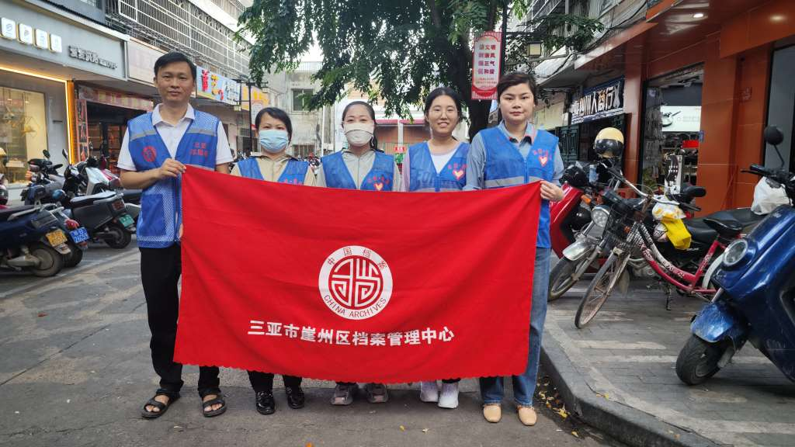
活动现场，志愿者们积极热情向过往群众分发精美的宣传资料，这些资料用简洁明了的语言阐述了诚信的重要性及其对个人和社会的深远影响。同时，志愿者们还结合生动案例，为群众提供了深入浅出的讲解，使他们对诚信有了更加直观和深刻的认识。


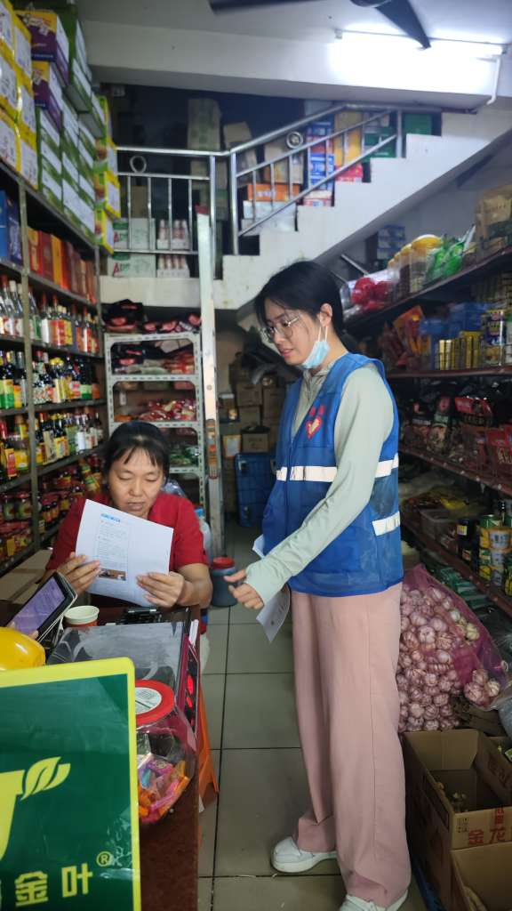
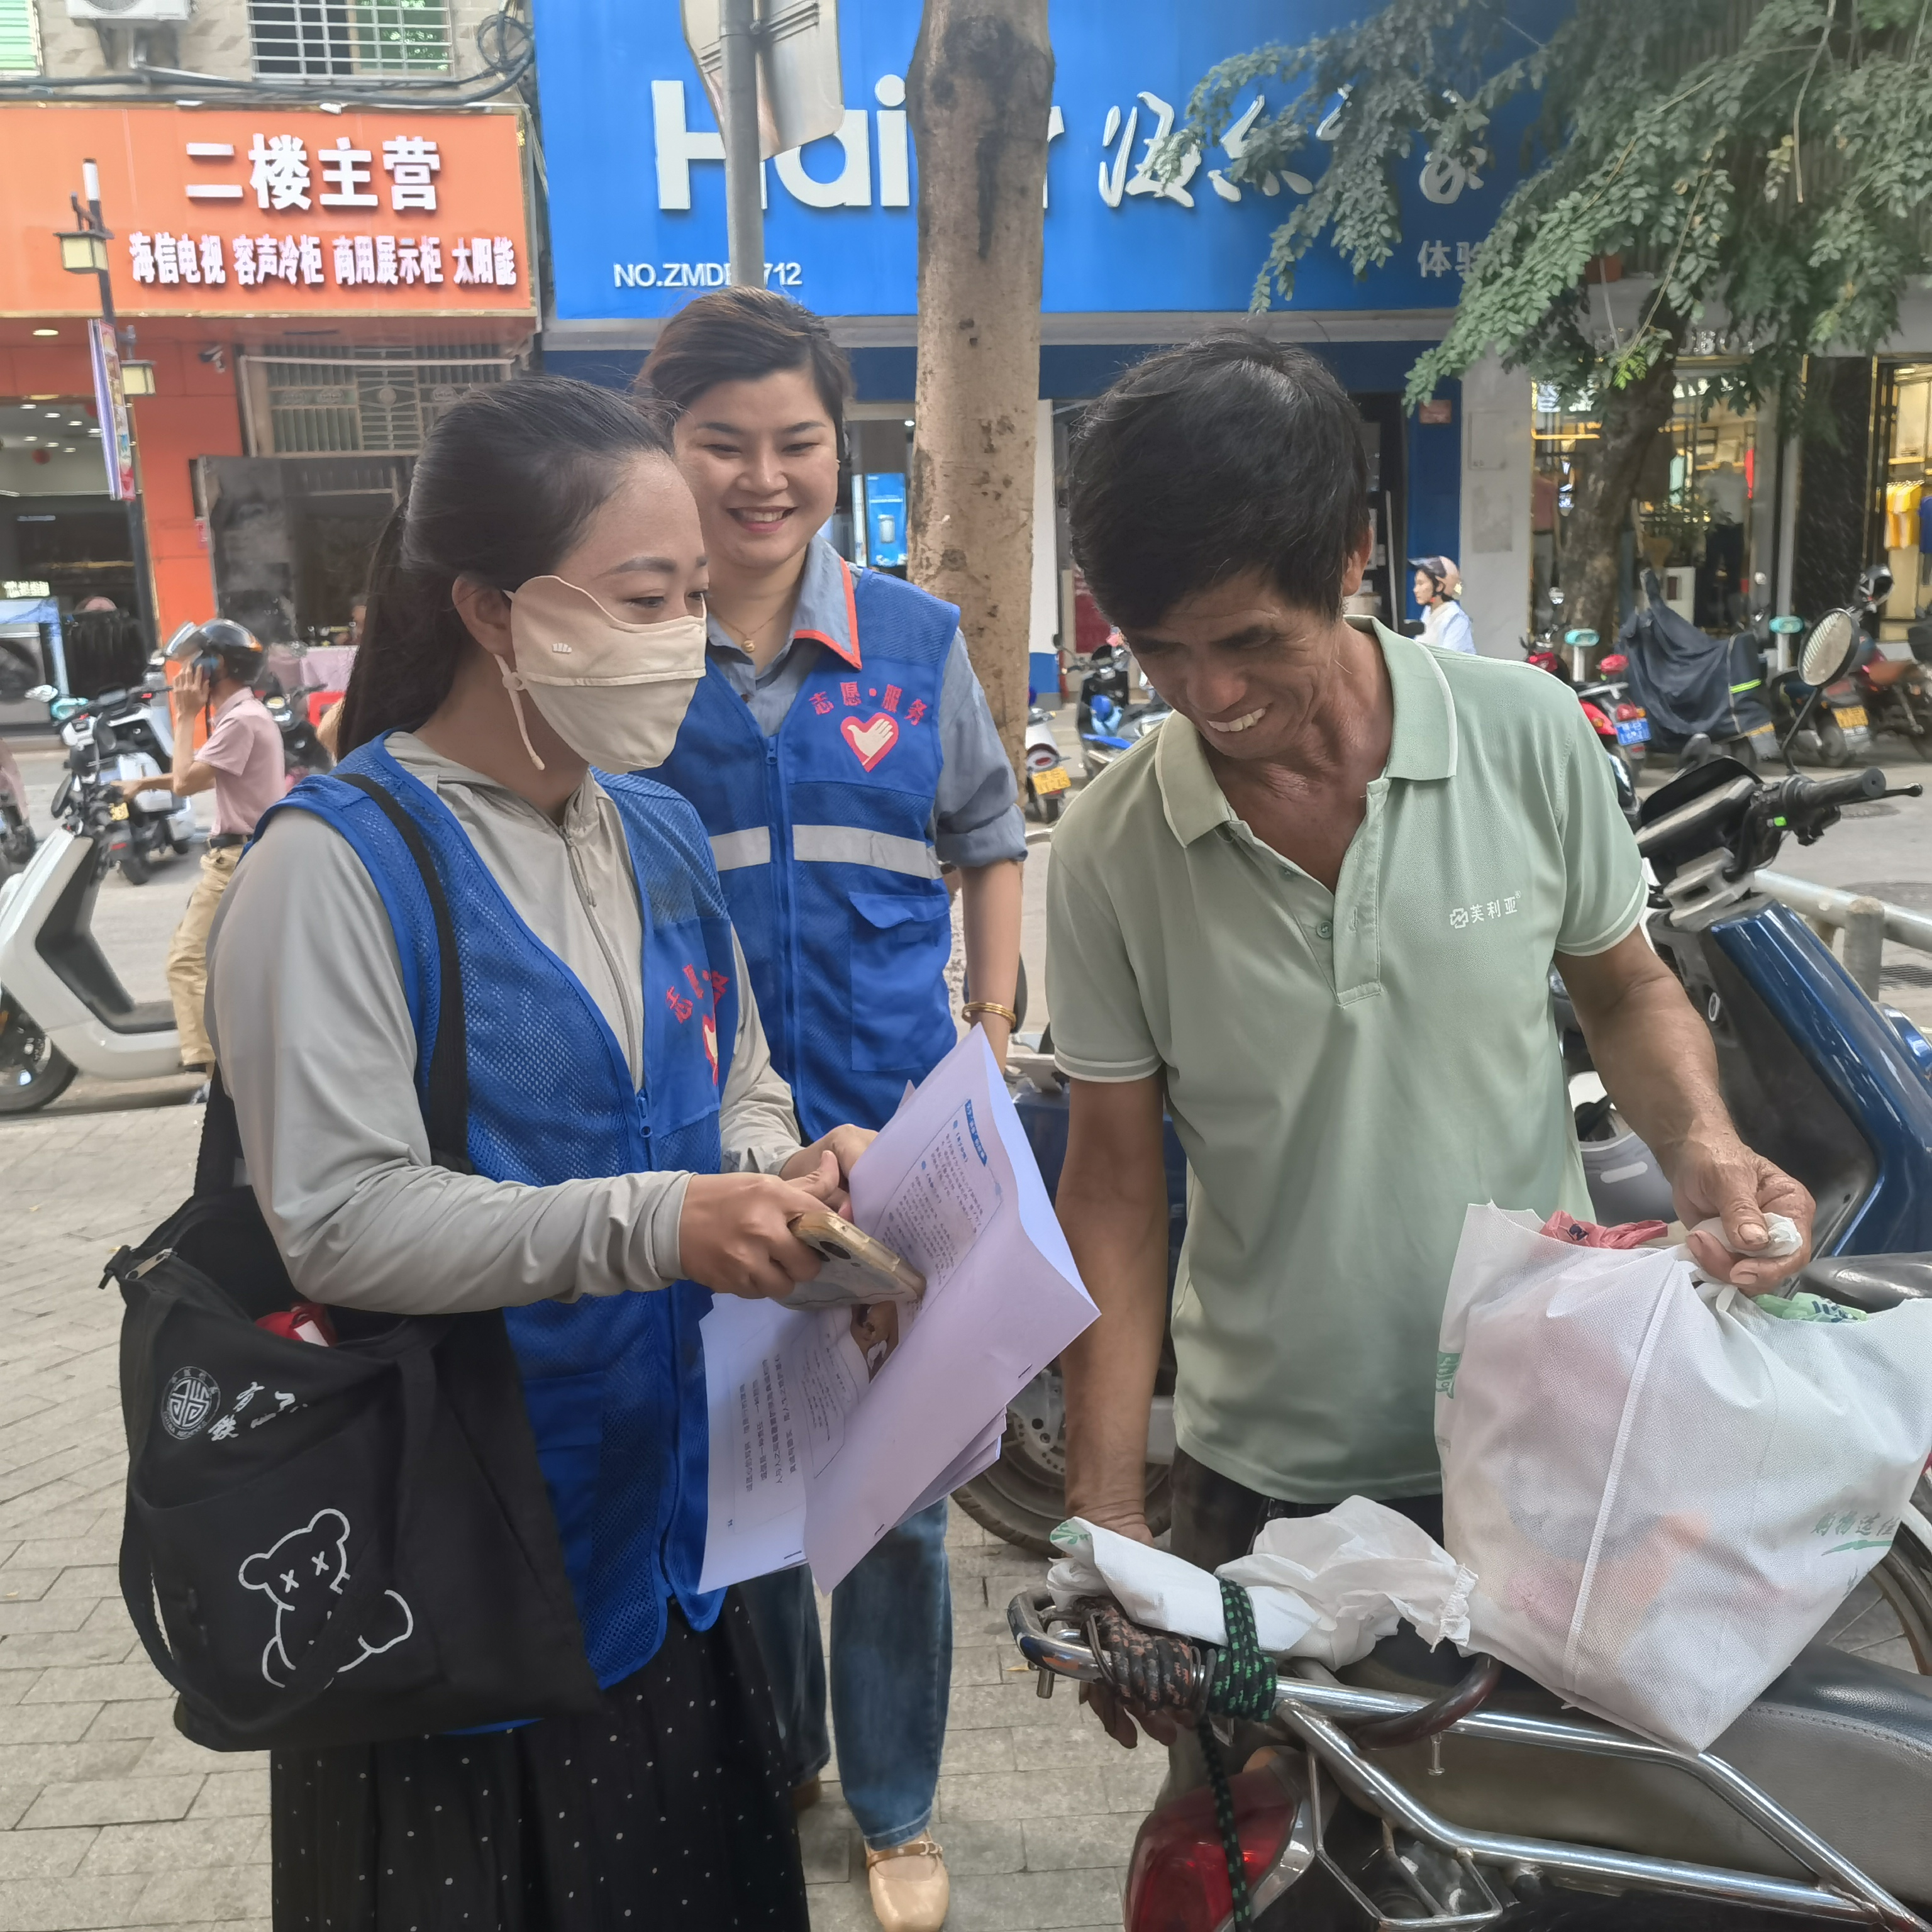
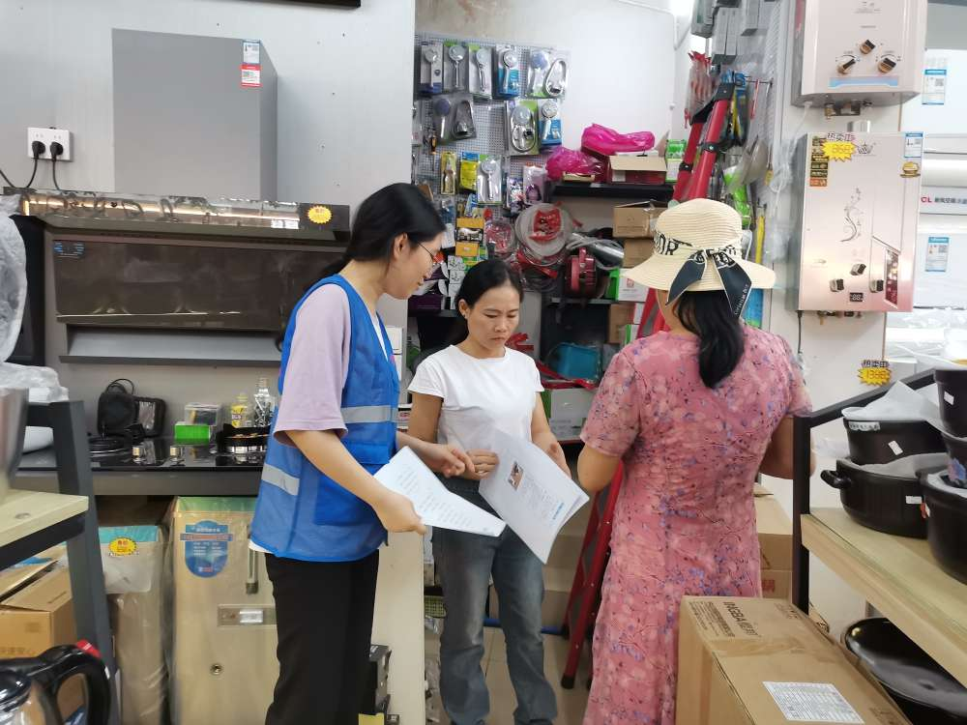
阳光渐渐西斜，活动也落下了帷幕，但诚信的理念却如同一盏明灯，照亮了每一个参与者的心间。此次宣传活动志愿者们用行动诠释着诚信的力量，为构建诚信崖州迈出了坚实的一步，让广大群众了解了诚信的重要性，更激发了大家践行诚信、传播正能量的热情。相信通过这样的活动，诚信将成为崖州的共同信仰和行动准则。

